
Abasto s.r.o.

Objednávka ovoce a zeleniny
ze dne 1. 1. – 31. 1. 2024

2.1.2024

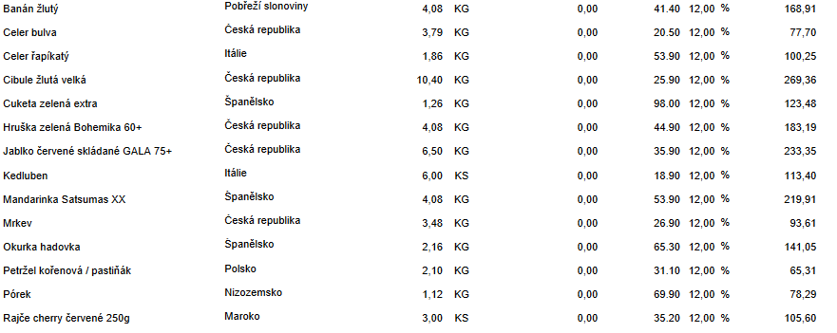

12.1.2024

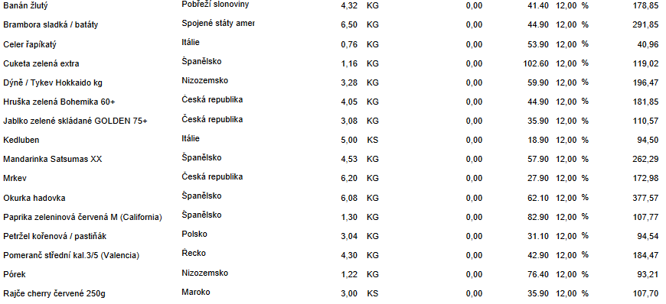

23.1.2024
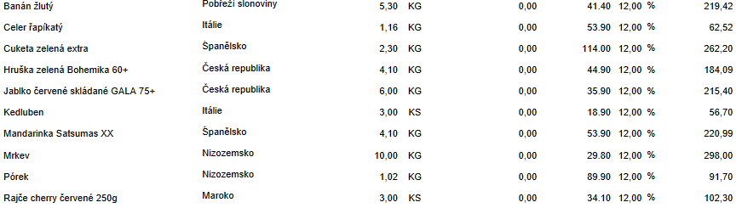

30. 1. 2024
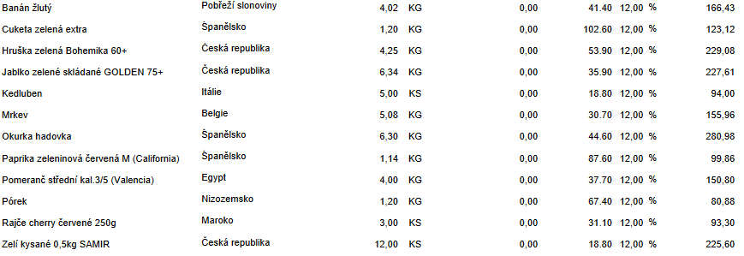

Celkem bez DPH: 8.229,- Kč
Celkem s DPH: 9.217,- Kč
DPH 12%

